VERGİ DAİRELERİNİN RET VE İADE ÖDEMELERİNİN KAMU ELEKTRONİK ÖDEME SİSTEMİ (KEÖS) ÜZERİNDEN GERÇEKLEŞTİRİLMESİNE İLİŞKİN UYGULAMA KILAVUZU

I. GİRİŞ
“Genel Bütçe Kapsamındaki Kamu İdarelerinin Ödeme ve Tahsilat İşlemlerinin Elektronik Ortamda Gerçekleştirilmesine İlişkin Usul ve Esaslar (Usul ve Esaslar)“ 18/06/2011 tarihli ve 27968 sayılı Resmi Gazetede yayımlanarak yürürlüğe girmiştir. Söz konusu Usul ve Esasların “Vergi dairelerinin ret ve iade ödemeleri” başlıklı 15 inci maddesinde, vergi dairelerinin ret ve iade ödemelerinde nakit talebi, gönderme emri oluşturulması ve bankaya aktarılması işlemlerinin Bakanlığımızca belirlenecek muhasebe birimleri tarafından yapılacağı belirtilerek, uygulama ilişkin esaslar düzenlenmiştir.
Vergi dairelerinin ret ve iade ödemelerinin KEÖS üzerinden nasıl gerçekleştirileceğine ilişkin süreçler aşağıda detaylıca belirtilmiştir.

II. VERGİ DAİRELERİNİN RET VE İADE ÖDEMELERİNE İLİŞKİN MUHASEBE İŞLEM FİŞLERİNİN (MİF) KEÖS KAPSAMINDAKİ İLGİLİ MUHASEBE BİRİMİNE TESLİM EDİLMESİ VE ELEKTRONİK ORTAMDA GÖNDERİLMESİ

Usul ve Esasların 15 inci maddesi uyarınca;
- Her vergi dairesi ile bu vergi dairesinin ret ve iade ödemesini yapacak KEÖS kapsamındaki muhasebe birimi (malmüdürlüğü veya muhasebe müdürlüğü) Maliye Bakanlığınca belirlenir.
- Vergi daireleri, ret ve iade ödemelerine ilişkin gerekli bilgileri (ödeme yapılacak kişinin Vergi Kimlik No/TC Kimlik No, banka hesap no/IBAN, ödeme tutarı, Sosyal Güvenlik Kurumu borçlarına mahsuben yapılacak ödemelerde SGK işyeri sicil no ve SGK dönem bilgisi) ödeme gününden en az bir iş günü öncesi tam iş günlerinde saat 12:30 a kadar, yarım iş günlerinde 09:30 a kadar 511-Muhasebe Birimleri Arası İşlemler Hesabını kullanarak VEDOP üzerinden elektronik ortamda muhasebe birimine (KEÖS uygulamasında Ret ve İade Modülü/Ret ve İade Talimatları ekranı) gönderirler.
- Vergi dairesi ödeme bilgilerine ilişkin ıslak imzalı MİF’leri, ödeme gününden en az bir işgünü öncesi ekleri olmaksızın aynı gün (elektronik bilginin gönderildiği gün) tam iş günlerinde saat 14:30 a kadar, yarım iş günlerinde 10:00 a kadar muhasebe birimine EK-1 veya EK-2 de belirtilen tutanakla teslim eder.
- Muhasebe birimi, elektronik ve ıslak imzalı bilgiler üzerinde hiçbir değişiklik yapamaz.

III. VERGİ DAİRELERİNİN RET VE İADE ÖDEMELERİNE İLİŞKİN NAKİT TALEP KAYITLARININ OLUŞTURULMASI VE ÖDEMELERİN YAPILMASI, KONTROLÜ GEÇEMEYENLERİN VERGİ DAİRESİNE İADESİ

- Nakit Talep Kayıtlarının Oluşturulması ve Ödemenin Yapılması

- KEÖS uygulamasına bağlanan kullanıcı, ekranın sol tarafındaki menüler içerisinde “Ret ve İade” başlığına tıklayarak ret ve iade ödemeleri sürecinin alt başlıklarını görür. İlk sırada yer alan “Ret ve İade Talimatları” alt başlığı tıklandığında hiçbir sorgulama yapılmaksızın aşağıdaki ekranda görüleceği üzere Gelir İdaresi Başkanlığı VEDOP sisteminden elektronik ortamda gönderilen veriler görülmektedir. (şekil-1)

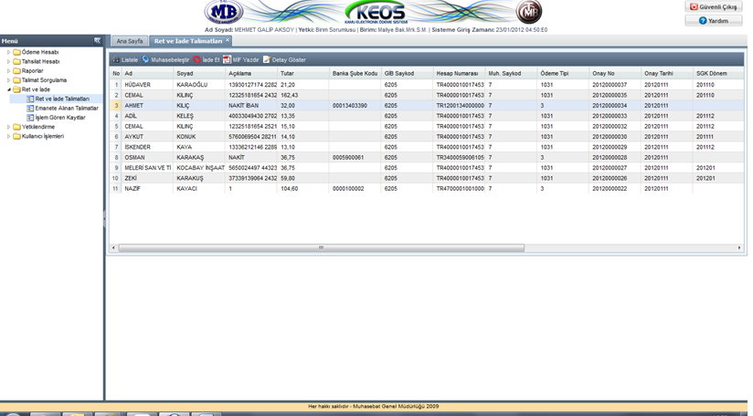Şekil-1
- Muhasebe birimi, kendisine teslim edilen ıslak imzalı MİF lerle, elektronik ortamda alınan verileri (Ödeme yapılacak kişinin VKN/TCKN, adı soyadı, banka hesap no/IBAN, ödenecek tutar vd.) karşılaştırıp kontrol eder.
- Islak imzalı MİF bilgileriyle aynı olan elektronik veriler, ilgili satır seçildikten sonra “Muhasebeleştir” butonuna basılarak 325 – Nakit Talep Ve Tahsisleri Hesabı alacak, 511- Muhasebe Birimleri Arası İşlemler Hesabı borç kaydı otomatik olarak oluşturulur (Şekil-2).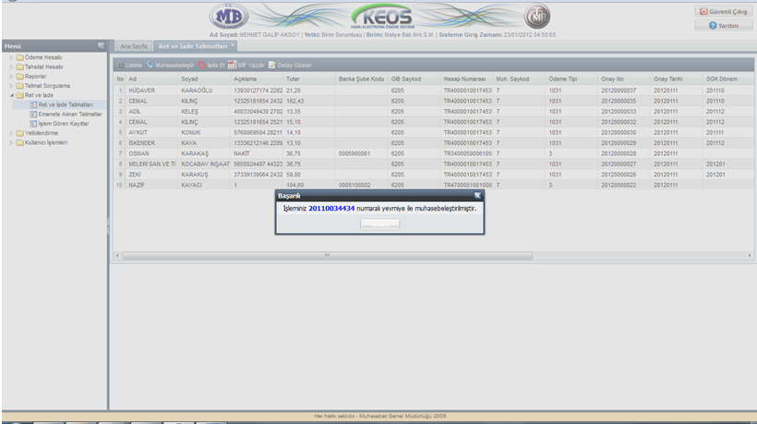 Şekil-2

- Bu aşamadan sonra say2000i sistemine girilerek, nakit talep ve devamında gönderme emri oluşturma süreci işletilir.

- Gönderme emirleri oluşturulduktan sonra KEÖS ekranına bağlanarak, muhasebe biriminin diğer ödemelerinde süregeldiği üzere bankaya gönderilecek talimat hazırlanır ve talimatın muhasebe biriminde ve bankadaki onayı gerçekleştirilir.

- Talimatın Merkez Bankasınca yerine getirilmesinin ardından “Talimat Kapatma” alt başlığına ait ekranda söz konusu talimatın akıbeti görülerek “Muhasebeleştir” butonu vasıtasıyla gönderme emri kapatma kaydı otomatik oluşturulur.

- Sonrasında aşağıda yer alan ekranda görüleceği üzere Ret ve İade başlığı altında yer alan “İşlem Gören Kayıtlar” alt başlığına girilerek “GİB’den Gelip Muhasebeleşenler” seçeneği seçilerek (şekil-3) ve “Listele” butonuyla ödemesi başarılı biçimde gerçekleşen ret ve iade ödemelerine dair liste elde edilecektir (şekil-4).
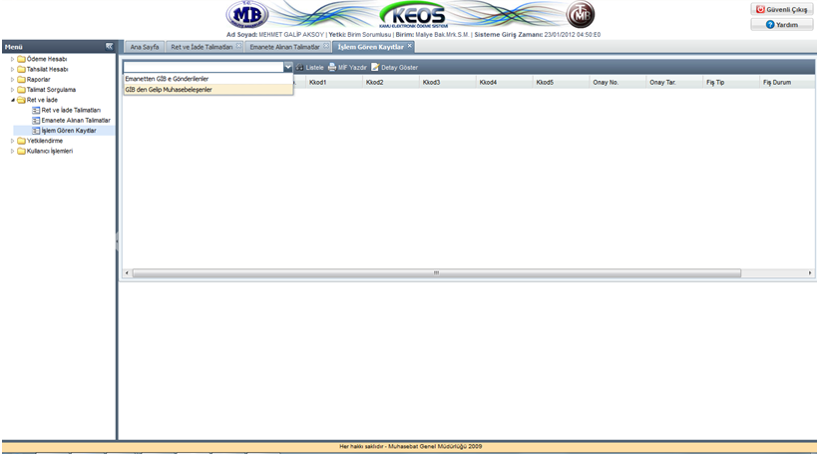 şekil(3)
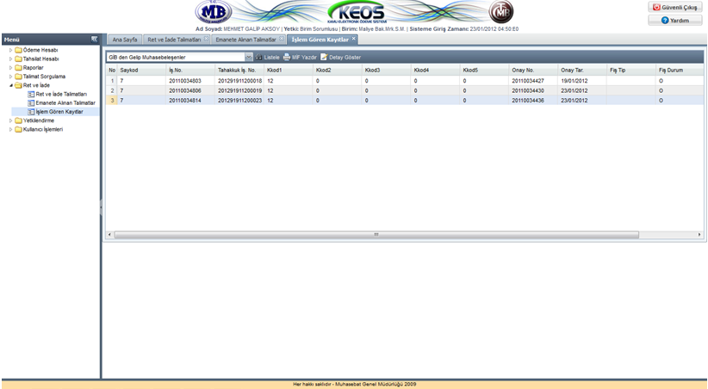 şekil(4)
- Banka tarafından ilgilisine ödemesi yapılan ret ve iade işlemlerine ilişkin ödeme bilgileri, Muhasebat Genel Müdürlüğü BİM merkezi tarafından GİB VEDOP sistemine elektronik ortamda aktarılacaktır. Buna ilişkin muhasebe birimince yapılacak herhangi bir işlem bulunmamaktadır.

- Kontrolü Geçemeyen Ret ve İade Ödeme Bilgilerinin Vergi Dairesine İade Edilmesi
- Islak imzalı MİF bilgileriyle elektronik bilgileri farklı olan satırlar seçilir ve “İade” butonuna basılarak elektronik ortamda aynı gün (ret ve iade ödeme bilgisinin elektronik ortamda vergi dairesinden alındığı gün) vergi dairesine iade edilir. Bu işleme ilişkin herhangi bir muhasebe kaydı oluşturulmaz. Elektronik ortamda aynı gün iade edilmiş olan ret ve iade ödemelerine ilişkin vergi dairesi MİF leri ise, en geç ertesi iş günü saat 09:30 a kadar ilgili vergi dairesine EK-1 de belirtilen tutanakla teslim edilir.
- Islak imzalı MİF bilgileriyle elektronik bilgileri aynı olan, ancak, sistemsel kontroller (banka hesaplarındaki format kontrolü, SGK ödemeleri için işyeri sicil no ve dönem bilgisi kontrolü vd. kontroller) gereği “Muhasebeleştir” işlemi yapılamayan ret ve iade ödemelerine ilişkin satırlar da B/1. Maddede belirtildiği şekilde ilgili vergi dairesine elektronik ortamda ve kağıt ortamında iade edilir. Bu işleme ilişkin de herhangi bir muhasebeleştirme yapılmaz.

IV- RET VE İADE ÖDEMESİNE İLİŞKİN GÖNDERME EMRİNİN BANKA TARAFINDAN GERÇEKLEŞTİRİLEMEMESİ VEYA ALICI BANKADAN ÖDEMENİN GERİ DÖNMESİ

- Gönderme Emrinin Banka Tarafından Gerçekleştirilmemesi

- Ret ve iade ödemelerine ilişkin talimatların akıbet bilgisinin “GunsonuIptali” şeklinde talimat kapatma ekranına düşmesi, bir başka deyişle gönderme emrinin bankada gerçekleştirilmemesi durumunda muhasebe birimi yine “Muhasebeleştir” butonuyla gönderme emrinin emanete (333.14) alınma kaydını otomatik oluşturacaktır.
- Bu işleme ilişkin veriler, Ret ve İade başlığının altındaki “Emanete Alınan Talimatlar” alt başlığı tıklanarak açılan sayfada seçim kutucuğundan “103 hesap borç, 333. 14 alacak” tıklanarak otomatik olarak oluşan 333 14 Hesap Alacak (103 Hesap borç fişindeki) kaydının detayı liste halinde görülebilecektir
(Şekil-5)
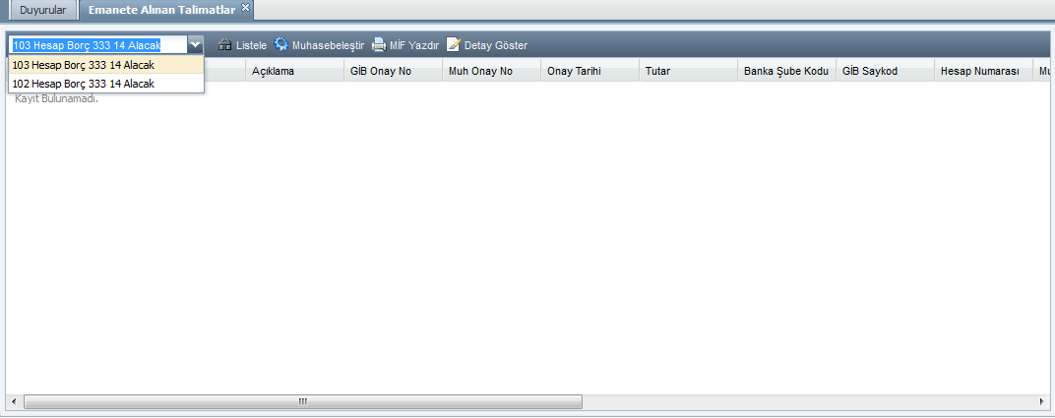
- Ekrandaki listeden satırlar seçilerek “Muhasebeleştir” butonuyla emanetteki kaydın 511- Muhasebe Birimleri Arası İşlemler Hesabıyla vergi dairesine iadesi sağlanacaktır (Sistem tarafından otomatik olarak 333 14 hesap borç-511 Hesap alacak kaydı say2000i de oluşacaktır). Bu şekilde iade işlemi yapıldığında talimatın gerçekleşmeme nedeni ekrana gelen kutucuğa kısa ve anlaşılır biçimde yazılacak ve “Emanet İade Et” butonu ile elektronik ortamda vergi dairesine iade işlemi gerçekleştirilecektir

(şekil-6).
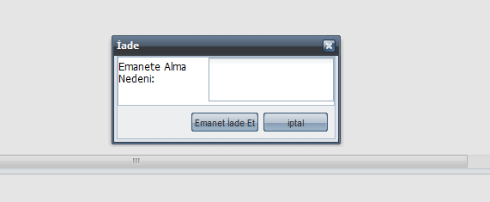
- Bu işleme ilişkin ıslak imzalı MİF, Bankaca işlemin yapıldığı (akıbet bilgisinin ait olduğu gün) iş gününü izleyen iş günü mesai saati bitimine kadar muhasebe birimi tarafından ilgili vergi dairesine EK-1 de belirtilen tutanakla teslim edilir.

- Alıcı Bankadan Ödemenin Geri Dönmesi
- Talimatlara ilişkin banka akıbet bilgisinde gerçekleştirilmiş olan, ancak, alıcı banka tarafından çeşitli sebeplerle (VKN/TCKN ile hesap no/IBAN uyumsuzluğu vd. sebepler) ödeme hesabına iade olunan ret ve iade ödemeleri, muhasebe birimi tarafından manuel olarak 102 hesap borç, 333.14 Hesap alacak kaydı yapılacak ve “Emanete Alınan Talimatlar” alt başlığı tıklanarak açılan sayfada seçim kutucuğundan “102 hesaba borç, 333.14 alacak” tıklanarak manuel olarak oluşan 333 14 Hesap Alacak (102 Hesap borç fişi) kaydının detayı liste halinde görülebilecektir (Şekil-7). Akabinde vergi dairesine gönderilecek satır seçilerek “Muhasebeleştir” butonuna basılır ve sistem tarafından otomatik olarak say2000i de 333.14 hesabı borç, 511-Muhasebe Birimleri Arası İşlemler hesabı alacak kaydıyla ilgili vergi dairesi adına işlem başlatılır. Bu işleme ilişkin ıslak imzalı MİF, IV/A/4 maddesinde belirtildiği şekilde ilgili vergi dairesine teslim edilecektir.
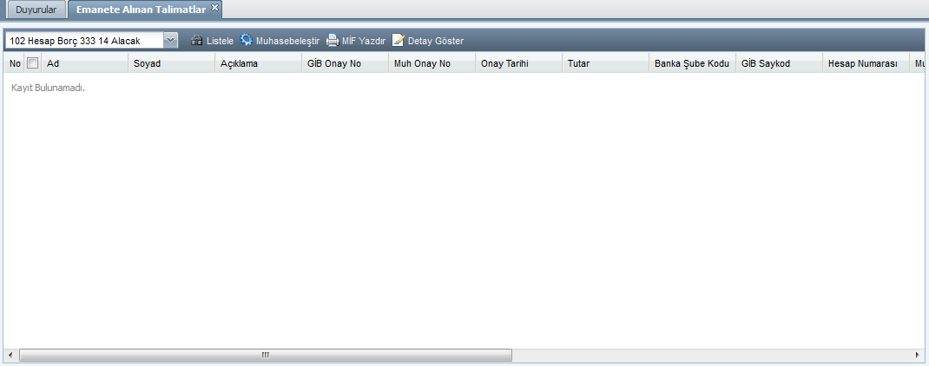
şekil(7)

NOT: Vergi Dairesinden gelecek teslim tutanağı örneği EK- 2 de gösterilmektedir.

EK- 1
VERGİ DAİRELERİNİN RET VE İADE ÖDEMELERİNE İLİŞKİN MUHASEBE İŞLEM FİŞLERİNİN TESLİM / İADE TUTANAĞI
 |  | Kodu | Adı
Teslim Eden Muhasebe Biriminin
Teslim Alan Muhasebe Biriminin
Sıra No | Alacaklının Adı ve Soyadı / Ünvanı |  |  |  | Ödenecek Tutar
Yukarıda detayları belirtilen toplam ……… adet muhasebe işlem fişi teslim alınmıştır. …./…./201...
Teslim Alan |  |  |  | Teslim Eden
Adı - Soyadı |  |  |  | Adı - Soyadı
İmza |  |  |  | İmza

EK-2

 |  | KEÖS TESLİM TUTANAĞI |  |  |  |  |  |  |  |  |  |  |  | ANKARA VERGİ DAİRESİ BŞK.
 |  |  |  |  |  |  |  |  |  |  |  |  | POLATLI VERGİ DAİRESİ MÜD. |  |  |  |  | 006205
 |  |  |  |  |  |  |  |  |  |  |  |  |  | Günün Tarihi : |  | 24/01/2012
 |  | Rapor Tarihi: 12/01/2012
 | Yevmiye Tarihi |  |  |  | Yevmiye No |  | Vergi No |  | Ad |  |  |  |  |  | Miktar |  | Tür
 | 12/01/2012 |  |  |  | 20120112045000000042 |  | 12817165292 |  | KAYA HAMİT |  |  |  |  |  | 9,25 |  | SSK PRİM
 | 12/01/2012 |  |  |  | 20120112045000000043 |  | 15553436978 |  | KAYA YILDIRIM |  |  |  |  |  | 289,93 |  | SSK PRİM
 | 12/01/2012 |  |  |  | 20120112045000000044 |  | 15553436978 |  | KAYA YILDIRIM |  |  |  |  |  | 94,10 |  | SSK PRİM
 | 12/01/2012 |  |  |  | 20120112045000000045 |  | 5810048636 |  | KOYUNCU M.KEMAL |  |  |  |  |  | 88,68 |  | SSK PRİM
 | 12/01/2012 |  |  |  | 20120112045000000046 |  | 5810048636 |  | KOYUNCU M.KEMAL |  |  |  |  |  | 88,44 |  | NAKİT ÖDEME
 | 12/01/2012 |  |  |  | 20120112045000000047 |  | 11812264948 |  | ÖZER ALEV |  |  |  |  |  | 163,27 |  | SSK PRİM
 |  | Fiş Sayısı : |  |  |  | 6 |  | Toplam : |  |  |  |  |  |  | 733,67
 |  | Yukarıda yazılı toplam tutarı YEDİYÜZOTUZÜÇ TL ALTMIŞYEDİ Kr olan ALTI adet belge teslim alınmıştır.
 |  |  | Teslim Alan Muhasebe Yetkilisinin |  |  |  |  |  |  |  |  |  |  | Muhasebe Yetkilisinin
 |  |  |  | Adı Soyadı
 |  |  |  |  |  |  |  |  |  |  |  |  |  | Adı Soyadı
İmza
Mühür
 |  |  |  | İmza

